Distriktets bæverweekend -
indbydelse til endnu en god ide
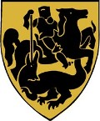
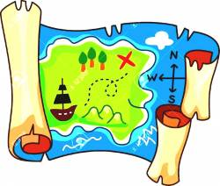

Ankomst til Hytten fredag den 14. april kl. 17.30-18.00.
Afgang søndag 16. april 2023 kl. 12.30

Sct. Georgs Gilderne i Næstved - Farmen
Strandbakken 82. Klinteby. 4736 Karrebæksminde
Tema: Peter Pan og Ønskeøen
Pris 200 kr. pr. barn/voksen inklusiv et flot mærke

Vi vil sammen lave en oplevelsesrig weekend for bæverne, hvor de ud over at lære en masse spejderfærdigheder, også kan indleve sig i eventyrhistorien
Børnene får en fantastisk weekend midt i et eventyr, men vi skal nok bringe dem tilbage til virkeligheden, inden de bliver hentet søndag
Medbring: Madpakke til fredag, sovepose, lagen, sovedyr og evt. pude
Husk desuden nødvendigt skiftetøj/overtøj til vejret, regntøj, gummistøvler, lommelygte, indesko, flad/dyb tallerken, kop, bestik. Husk uniformen. Alt medbragt mærkes med navn.
Medbring ikke telefon, tablet eller elektroniske spil
Lidt slik kan medbringes, men vær gavmild

Tilmeldings seddel

Skal afleveres senest den 2. april 2023 til din leder
Prisen er stadig kun 200 kr. for usædvanlige gode oplevelser

Navn: _____________________________________

Kommer: _____ Kommer ikke: _____

Jeg tager kage med til ca. 10-15 personer: _____

Noget din leder skal vide: Medicin, allergier, sengevæder eller andet:

Ved spørgsmål om betaling mm: Kontakt din leder, som kan hjælpe dig
Forældrenes underskrift: ____________________________________

